14.03.2017 | г. | № | 103

Российская Федерация
Иркутская область

МуниципальноЕ образованиЕ

«Боханский район»

ПОСТАНОВЛЕНИЕ

О закрытии ледовой переправы «Каменка-Свирск»

В соответствии с п. 5 части 1 статьи 15 Федерального закона от 6.10.2013 года №131-ФЗ «Об общих принципах организации местного самоуправления в Российской Федерации», акта технического освидетельствования ледовой переправы через реку Ангара автомобильной дороги Бохан-Свирск от 14.03.2017 года №10, руководствуясь ч.1 ст.20 Устава МО «Боханский район»:

П О С Т А Н О В Л Я Ю:

1.Закрыть ледовую переправу через р. Ангара, с. Каменка Боханского района – г. Свирск Черемховского района с 14.03.2017 года.
2.Рекомендовать директору ОАО «Дорожная служба Иркутской области» филиал «Иркутский» (Вологжин А.Н.) установить запрещающие дорожные знаки, аншлаги, запрещающие выезд на лёд;
3.Рекомендовать заместителю начальника отдела - начальнику полиции МО МВД России "Боханский" (Башкатов Д.В.) организовать дежурство экипажей ДПС на подъездных путях к ледовой переправе через реку Ангара автомобильной дороги Бохан-Свирск.
4.Постановление вступает в силу со дня подписания, подлежит официальному опубликованию в районной газете «Сельская правда» и размещению на официальном сайте администрации муниципального образования «Боханский район» в сети Интернет.
5.Контроль за выполнением постановления оставляю за собой.
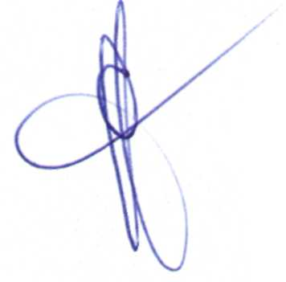

Мэр
Муниципального образования «Боханский район»
С.А. Серёдкин

